INDICAÇÃO Nº 1867/2021

Excelentíssimo Senhor Presidente
Ementa: Revitalização na sinalização de Solo (pintura PARE) na Rua Cecília Trevisan Milaneze, cruzamento com Rua José Vizari – Jd. São Jorge.

INDICAMOS a Excelentíssima Prefeita Municipal de Valinhos, Senhora Lucimara Godoy Vilas Boas, obedecendo aos termos regimentais vigentes, dentro das formalidades legais e ouvido o esclarecido Plenário, que proceda a estudos e tome as legais e cabíveis providências, objetivando-se a revitalização na sinalização de solo (pintura PARE) na Rua Cecília Trevisan Milaneze, cruzamento com Rua José Vizari – Jd. São Jorge.

Justifica-se a presente indicação, pois moradores que transitam por esta via diariamente pediram melhorias, visto que a sinalização existente no local esta apagada devido ao desgaste causado pelo trânsito constante de veículos, dificultando o tráfego, podendo até causar acidentes por não respeitarem a sinalização.

Anexo, fotos.

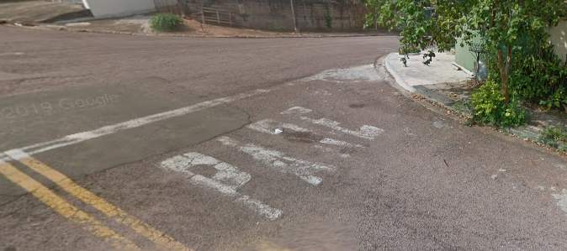

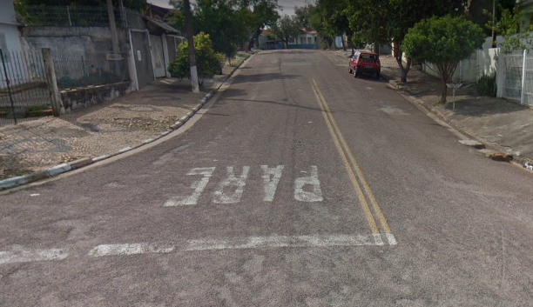

Diante do exposto, solicitamos a Senhora Prefeita Municipal, que estude com atenção esta nossa proposição e que na medida do possível procure atendê-la.

Valinhos, 17 de setembro de 2021

______________________
FÁBIO DAMASCENO
Vereador

